Etapa 01 – Programação Java 01
Projeto com entregas semanais.
Data | Atividade
22/05/2020 | Apresentação do projeto e cronograma
29/05/2020 | Entrega do modelo de classes sendo mantido pela API Colections. Também as funcionalidades 1 e 2
05/06/2020 | Entrega das funcionalidades 3 e 4
12/06/2020 | Entrega das funcionalidades 5 e 6
19/06/2020 | Entrega com apresentação final – AV2
Implementar o projeto com as seguintes funcionalidades de venda.
Implementar o modelo de classes Java Utilizando a figura 01 como referência.
01 - Cadastrar e LOGIN
- Receber os dados do cliente identificar se ja esta cadastrado. caso não esteja realizar cadastro, caso esteja continuar.
- Manter os dados em Objetos da API Collections.
02 - Adicionar Pedido
- Apresentar lista de produtos.
- Permitir ao cliente realizar a adição do item.
- Manter os dados em objetos da interface List e ArrayList.
03 - Ver Carrinho
Listar os itens do pedido selecionados pelo ciente.
04 - Selecionar Pagamento
- Transferência Bancária, solicitar o comprovante.
- Cartão de Débito
- Cartão de Crédito
- Pick Pay
- Android Pay
05 - Cancelar Pedido
Remover todo os itens selecionados e o pedido
06 - Confirmar Pedido
Pré-Requisitos
Neste trabalho práticos deverá ser envolvido os seguintes conceitos vistos em sala de aula:
a) Herança, Sobrescrita de métodos (Override) e Polimorfismo.
b) Sobrecarga de métodos (Overload).
c) Classe Abstrata ou Interface.
d) Tratamento de exceções.
e) Coleções – Interface List com Tipos Parametrizados /Generics.

public static void main(String[] args) {
Iniciar seu progrma
}
List<Sapato> listaSapato = new ArrayList<>();
public String processarComando(InteracaoComando dadosComando) {
switch (dadosComando.getIdComando()) {
case CentralMensagensBrewField.ID_LOGIN:

break;
case CentralMensagensBrewField.ID_ADICIONAR_PEDIDO:
Sapato s1 = new Sapato("salto alto", 34);
listaSapato.add(s1); // adicionar em memoria
s1 = new Sapato("salto baixo", 33);
listaSapato.add(s1);// adicionar em memoria
s1 = new Sapato("tennis", 37);
listaSapato.add(s1);// adicionar em memoria
s1 = new Sapato("chinello", 39);
listaSapato.add(s1);
break;
case CentralMensagensBrewField.ID_VER_CARRINHO:
for (Sapato sapato : listaSapato) {
System.out.println(sapato); // executando o método toString();
}
break;
case CentralMensagensBrewField.ID_SELECIONAR_PAGAMENTO:
break;
case CentralMensagensBrewField.ID_CANCELAR_PEDIDO:
break;
case CentralMensagensBrewField.ID_CONFIRMAR_PEDIDO:
break;
default:
}
}
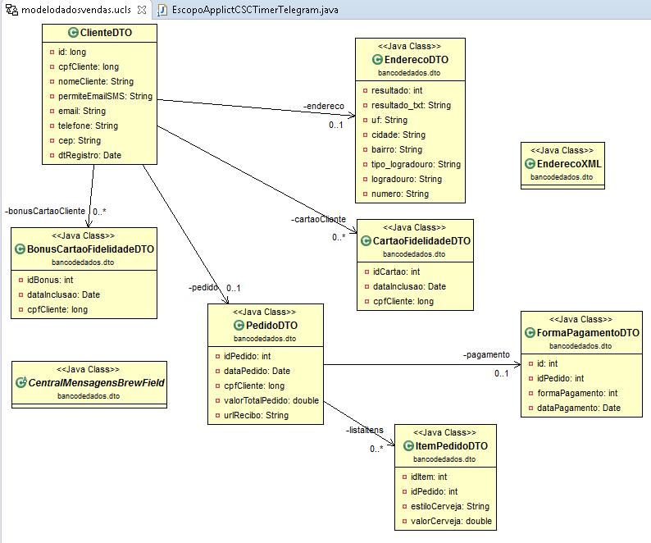
Figura 01

